Министерство образования Республики Беларусь

Учреждение образования
«Белорусский государственный университет
информатики и радиоэлектроники»

Факультет компьютерных систем и сетей
Кафедра ПОИТ

Дисциплина «Теория информации»

ОТЧЁТ
к лабораторной работе №4
Вариант 2

Студент группы №451001
Курстак Т. И.
Руководитель, преподаватель
Болтак С.В.

Минск 2026

Вариант 2
Задание: Реализовать программное средство, выполняющее вычисление и проверку электронной цифровой подписи (ЭЦП) текстового файла на базе алгоритма DSA. Для вычисления хеш-образа сообщения использовать функцию 3.2 из методических материалов (стр.22, Н0=100). Вычисления функции необходимо выполнять по модулю числа q. Числа q, p, h, x и k ввести с клавиатуры. Произвести все необходимые проверки для параметров, вводимых с клавиатуры. В отдельное поле вывести полученный хеш сообщения в 10 с/cч. ЭЦП вывести как два целых числа (если одно из полученных значений r или s будет равно 0, то необходимо повторить вычисления для другого значения k для чего предложить повторно ввести k с клавиатуры). Сформировать новое сообщение, состоящее из исходного сообщения и добавленной к нему цифровой подписи в виде числа в десятичной системе счисления. Цифровую подпись добавлять в конец файла. При проверке ЭЦП предусмотреть возможность выбора файла для проверки.
На экран вывести результат проверки:
Сообщение о том верна подпись или нет.
Вычисленные при проверке значения.
Для возведения в степень использовать быстрый алгоритм возведения в степень по модулю.
При нахождении обратного элемента s−1mod q или k−1 mod q использовать малую теорему Ферма в виде: s−1mod q = sq-2 mod q

Тестирование
Программа принимает на вход простые числа p, q, значение h (основание генератора) и закрытый ключ x, после чего вычисляет генератор g = h^((p−1)/q) mod p и открытый ключ y = g^x mod p. Хеш-образ файла вычисляется по формуле 3.2: Hᵢ = (Hᵢ₋₁ + Mᵢ)² mod q, где H₀ — произвольное начальное значение, задаваемое пользователем, Mᵢ — ASCII-код i-го байта файла. Для подписи задаётся случайное число k, после чего вычисляются два компонента подписи: r = (g^k mod p) mod q и s = k⁻¹·(H + x·r) mod q, где k⁻¹ находится по малой теореме Ферма как k^(q−2) mod q. Если r = 0 или s = 0, программа предлагает ввести другое значение k. На выходе программа записывает r и s в конец подписываемого файла, каждое с новой строки. При проверке подписи программа принимает p, q, h, открытый ключ y и H₀, вычисляет g из h, извлекает r и s из последних двух строк файла и проверяет подлинность подписи через вычисление v = (g^u1 · y^u2 mod p) mod q. Подпись считается верной, если v = r.

Пустой текстовый файл

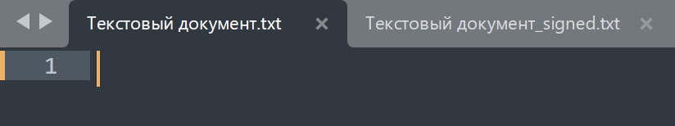 | 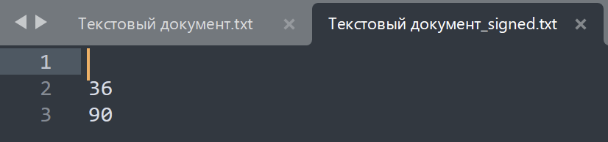

Процесс подписания:
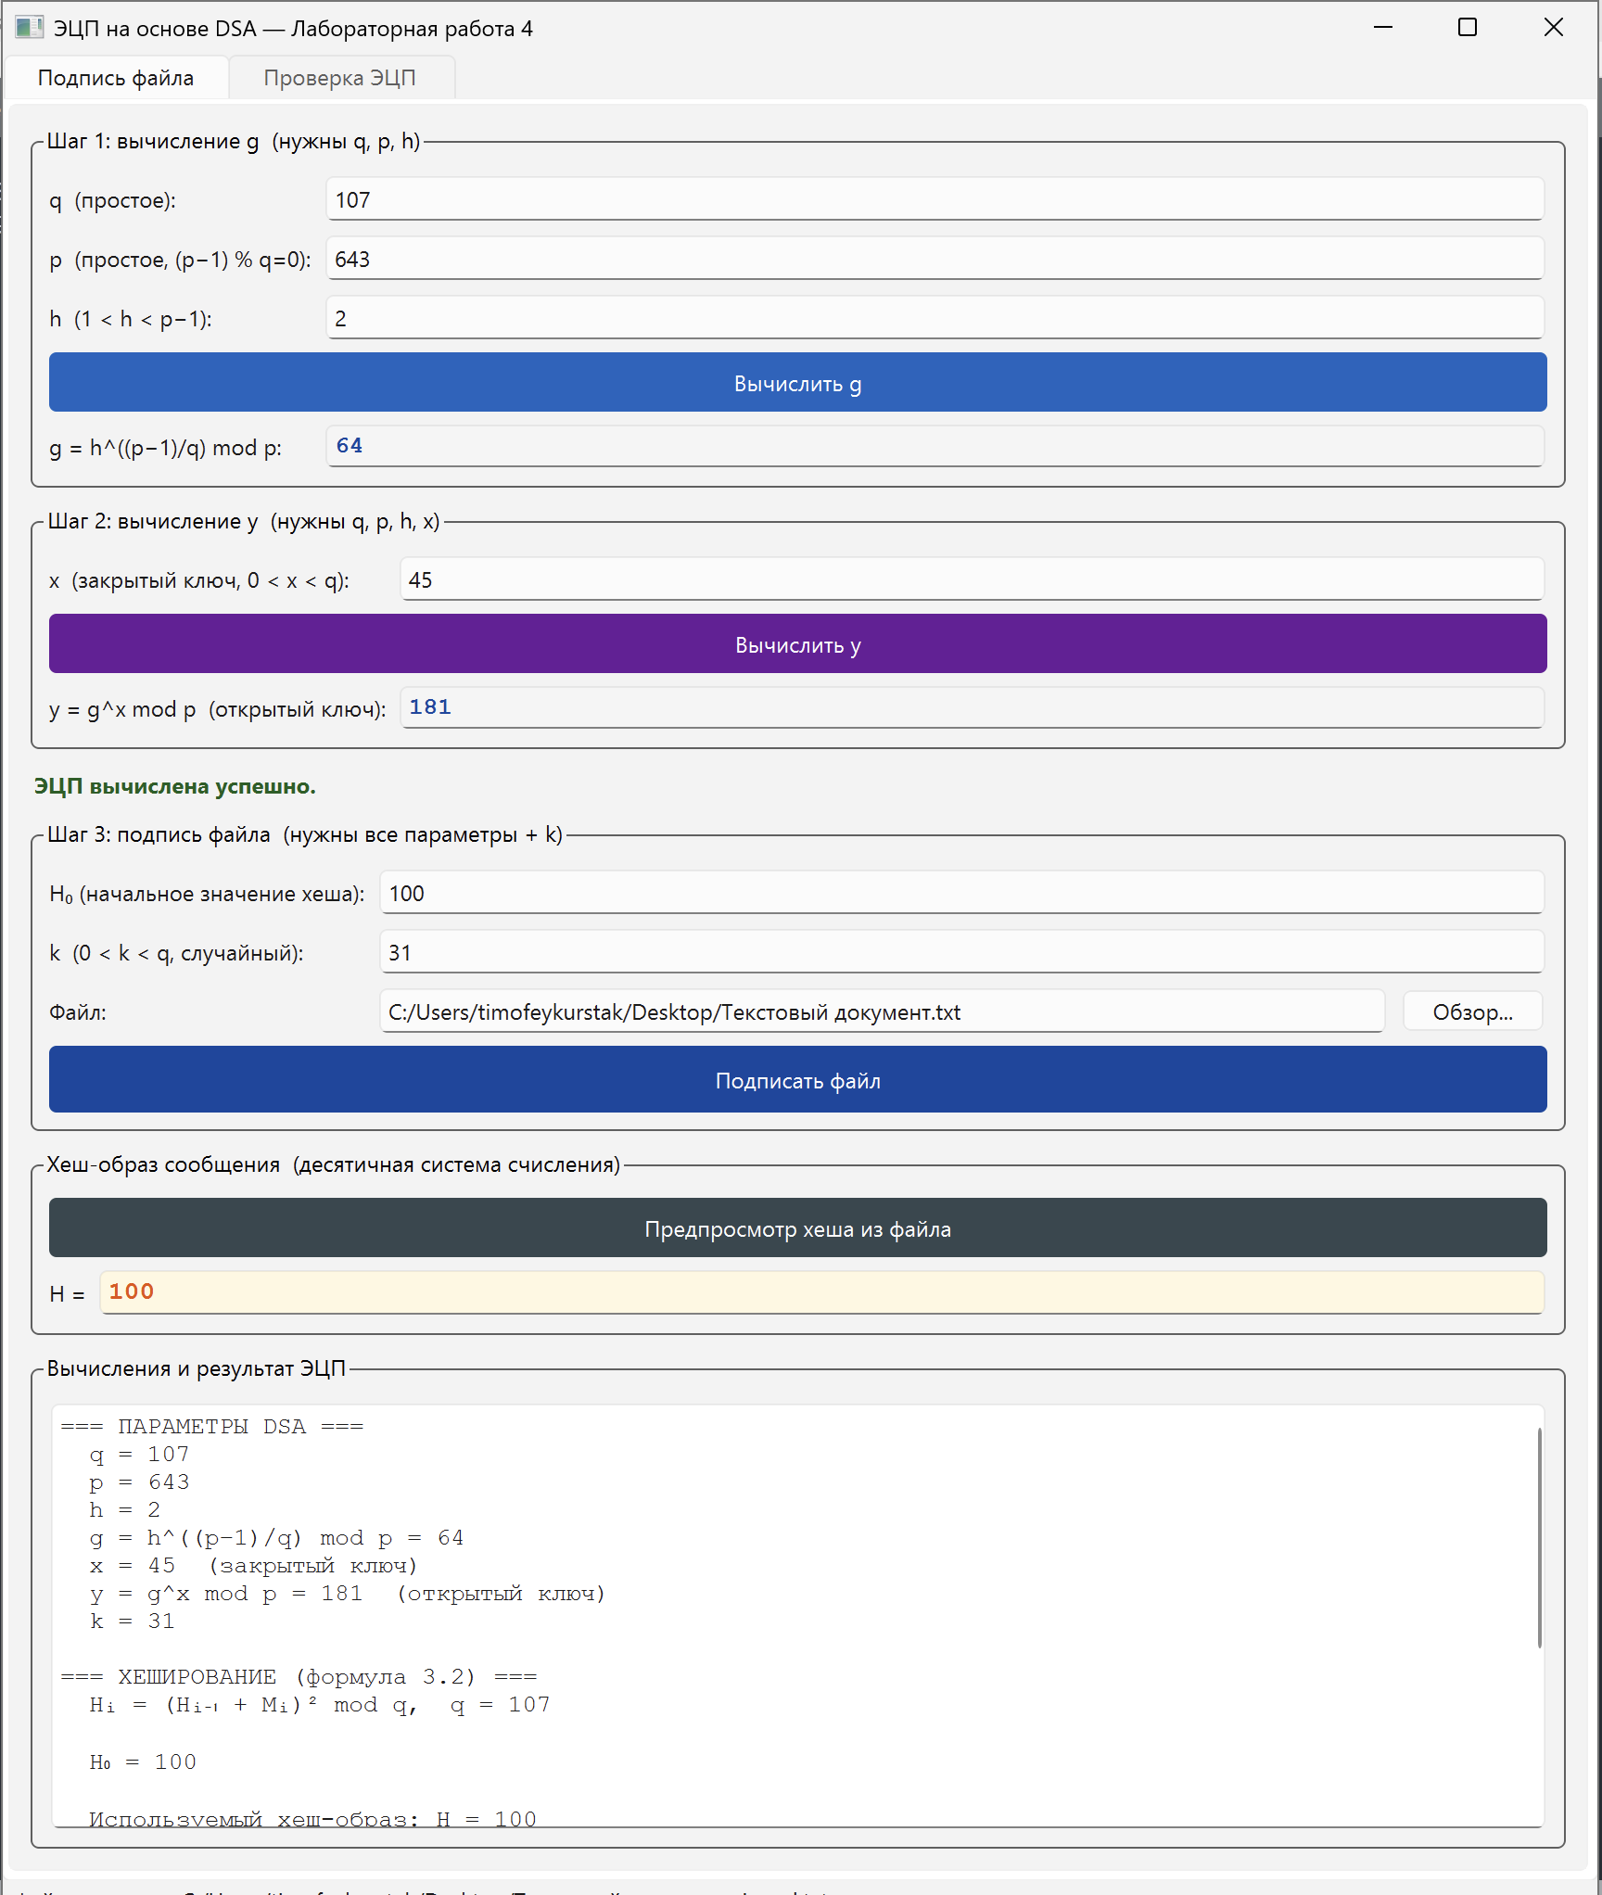

Процесс проверки подписи:
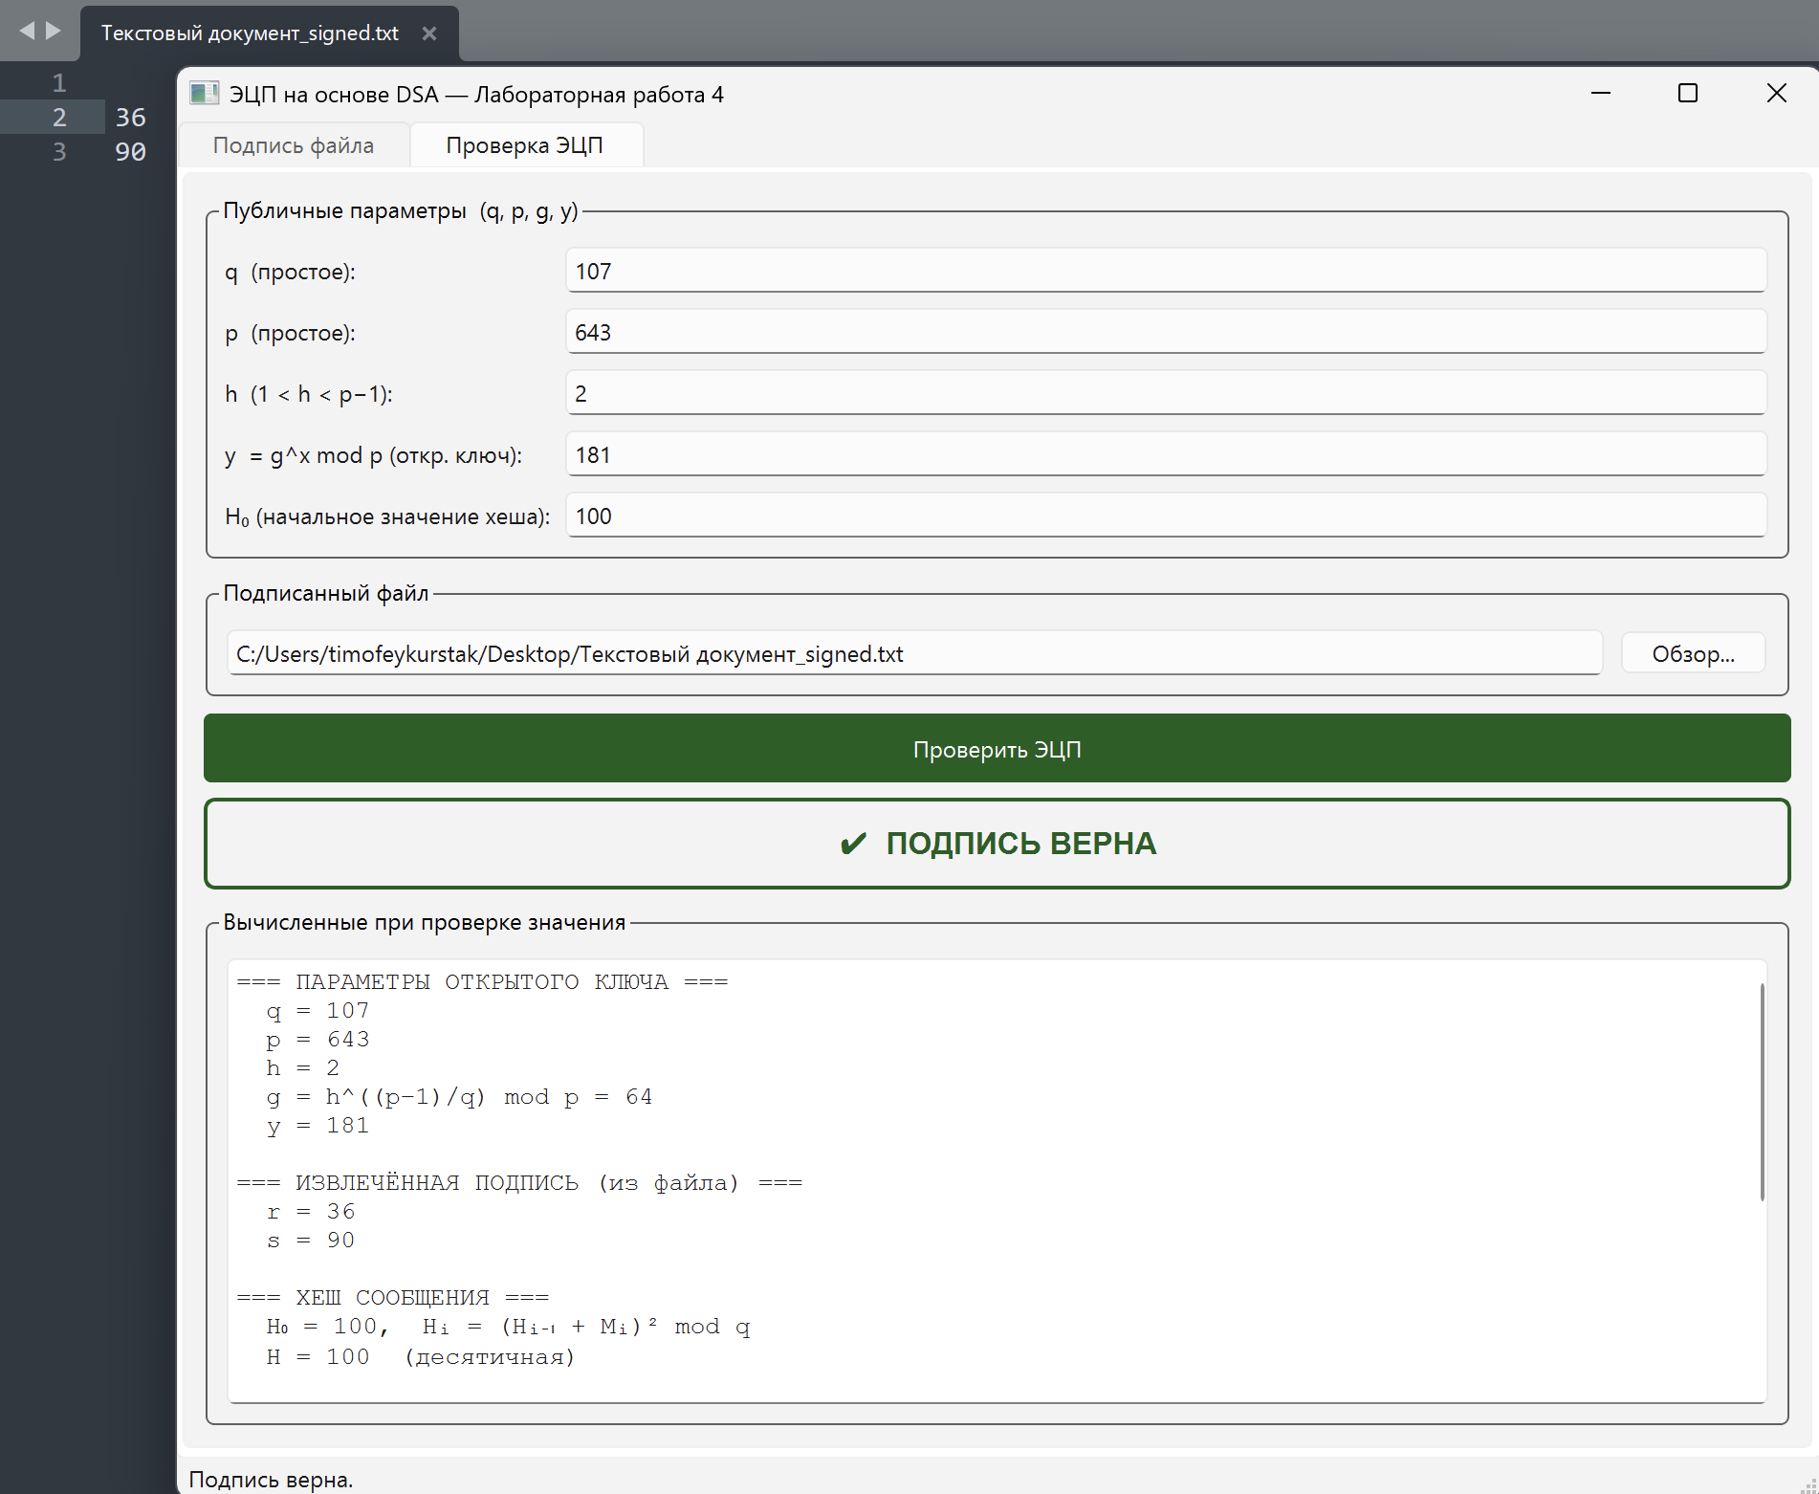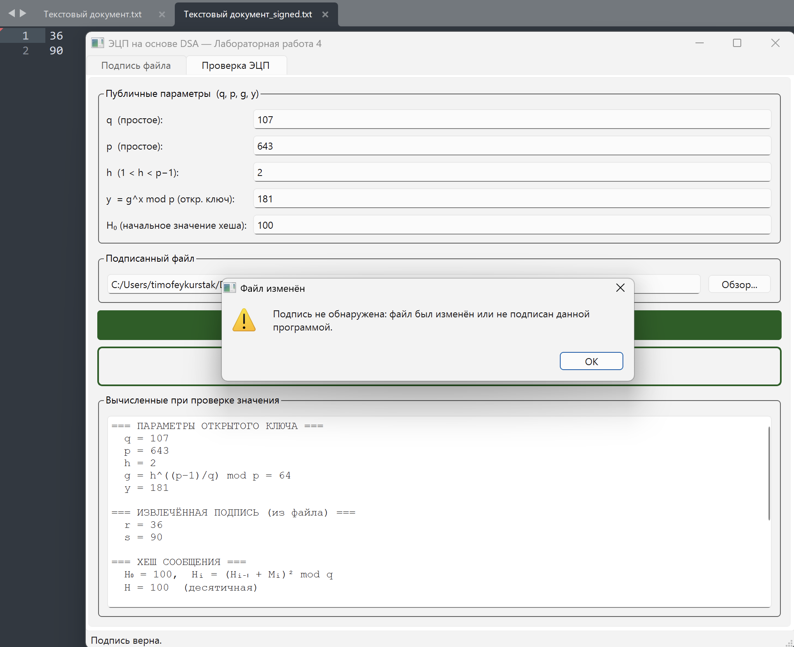

Подписание заполненного файла:
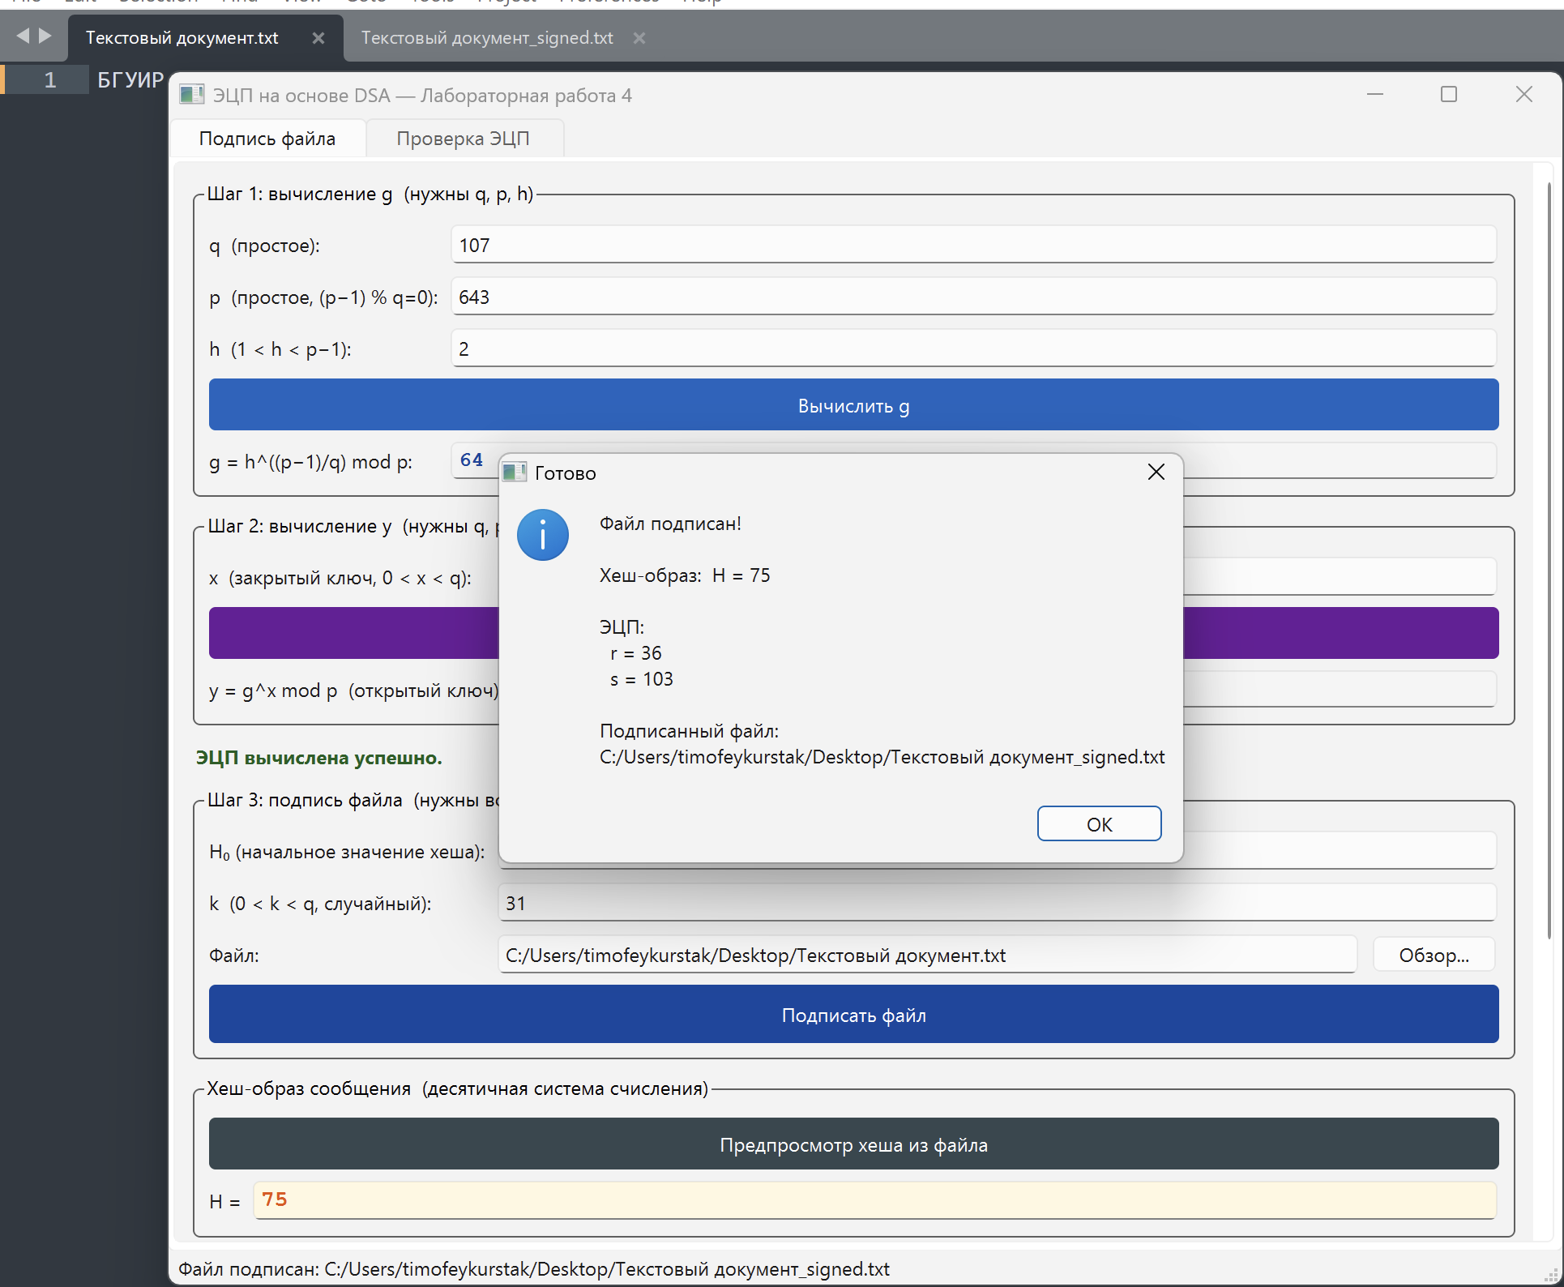
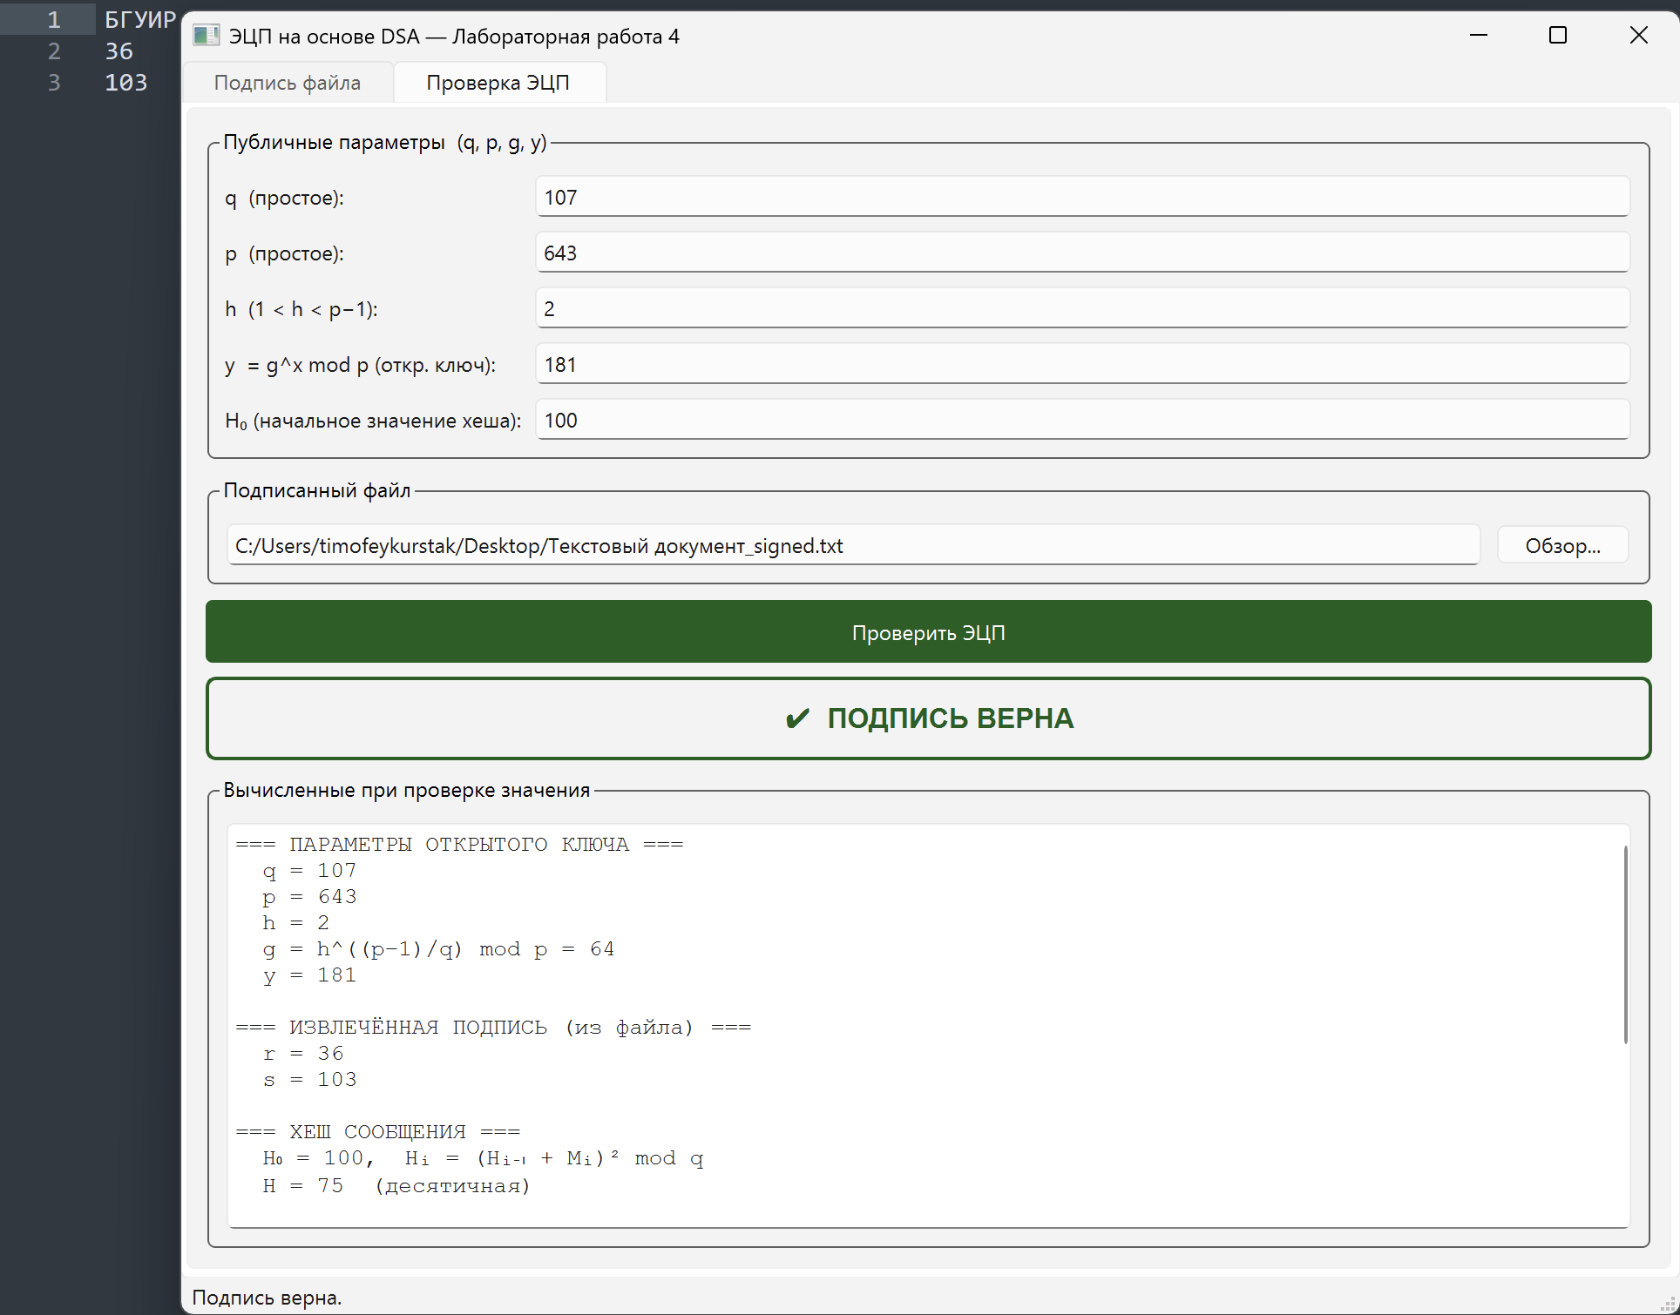

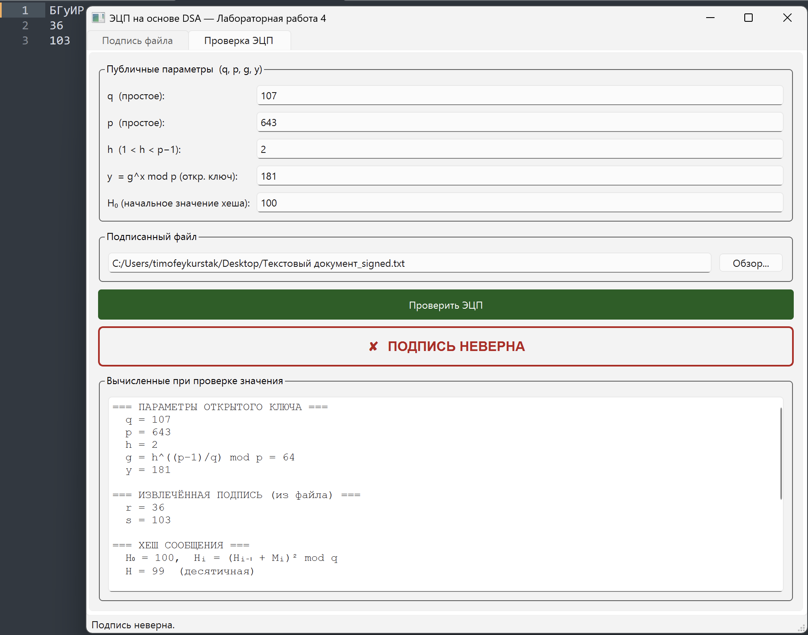

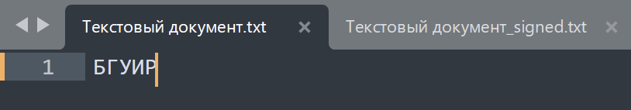 | 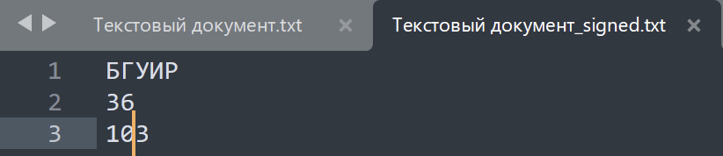

Проверки корректности пользовательского ввода

 |  | 

 |  |  | 
 |  |  |  | 

Большинство ошибок, которые может допустить пользователь предусмотрены программой, и они не будут вызывать критические ситуации поломки программы.

